实验二、Cmake编译
一、实验目的：

编译并运行opencv C++

二、实验内容：

了解树莓派中的cmake编译

三、实验仪器：

智能车、SD卡

四、实验原理：

CMake编写CMakeLists.txt文件，然后用cmake命令将CMakeLists.txt文件转化为make所需要的makefile文件，最后用make命令编译源码生成可执行程序或共享库

五、实验步骤：

<1>创建一新文件夹，进入后导入示例程序demo.cpp
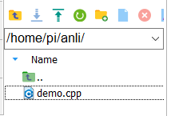

<2>在该路径下导入CMakeLists.txt

编写CMakeLists.txt文件中add_executable(demo demo.cpp)需要注意：
(1).cpp是你要编译运行的目标文件的名称;
(2)前面的demo是编译成功后形成的可执行程序的名称，也就是后面运行时./后面的文件名;
(3)同时记得修改可执行文件名称比如demo换成demo1时,后面target_link_libraries()里面的demo要改为一样的demo1

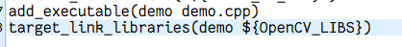
<3>在该路径下 cmake .
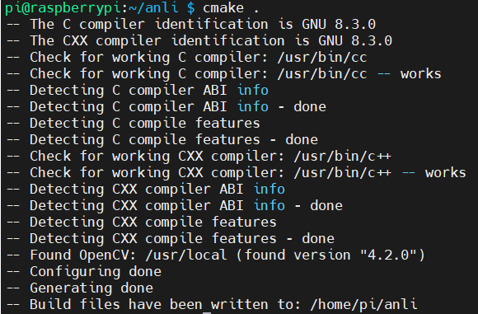
<4>输入make进行编译

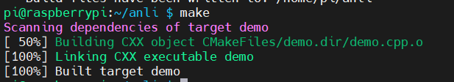
<5>输入./demo运行

注意
- ./后面的demo是在CMakeLists.txt中add_executable形成的可执行文件名称
- 只要原文件修改，均需要先保存，然后make编译，最后再./运行，否则还是未修改的样子

【成功运行】
